La Asociación Empresarial Zona Zero representa a más de 100 empresas de la Comarca de Sobrarbe, recuperando y restaurando el patrimonio cultural, natural y etnológico que suponen los antiguos caminos de herradura, con el fin de promover y promocionar Sobrarbe como un destino ciclista y senderista de primer orden internacional, al tiempo que busca reconectar al habitante de Sobrarbe con el acceso al monte y su uso como fuente de salud, ocio y bienestar.
Desde esta asociación no estamos de acuerdo con el borrador del PRUG de Parque Natural Posets-Maladeta en lo concerniente al uso de las bicicletas dentro del parque natural y sus zonas periféricas.
Los parques naturales son figuras esenciales para el mantenimiento de los valores naturales del territorio, que además deben permitir que los territorios se desarrollen aprovechando los recursos naturales. Uno de estos recursos son los caminos y la conexión entre los valles. No hace falta ahondar mucho en la importancia que ya tiene el turismo ciclista en Sobrarbe, con decenas de miles de pernoctas anuales y un número de accidentes entre senderistas y ciclistas que es cero.
En este momento el turismo de bicicleta es un sector creciente, que se está convirtiendo en un importante factor desestacionalizador del turismo, generando economía en el territorio.
Desde Zona Zero llevamos 12 años velando por el mantenimiento de la red de caminos de Sobrarbe, con más de 1000km recuperados. Desde el primer momento hemos abogado por el uso compartido de estos caminos, porque a nuestro entender es el uso que hace justicia al espíritu con el que esos caminos se construyeron. Sin ir más lejos se quiere prohibir el tránsito de bicis en varios caminos que se usaron durante siglos por caballerías y carretas de tiro, como el Puerto de la Madera. Caminos que tienen registros escritos de su importancia como vías de comunicación seculares (adjuntamos ejemplo del S.XIV-XV) y que son parte intrínseca del tránsito de personas, animales, bienes y servicios entre valles y países.
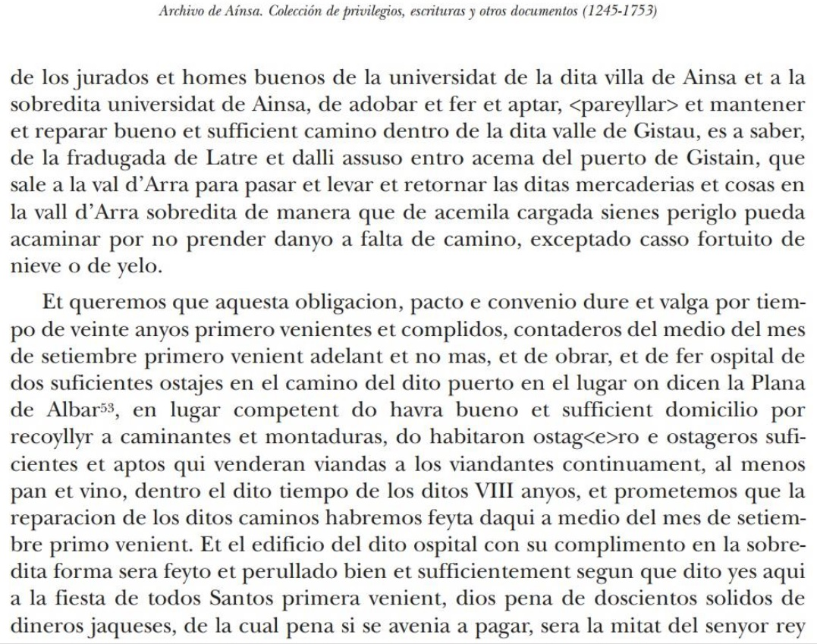
El texto con el que se está trabajando parte de la prohibición total y sin justificación del paso de bicicletas por los senderos salvando algunas excepciones.
Desde la Asociación Empresarial Zona Zero solicitamos que la redacción sea la contraria, que se permita el paso de bicicletas por los senderos del parque natural exceptuando aquellos que por la elevada carga turística que soportan sea apropiado regularlos.

En cualquier caso, si no se modifica la redacción de base del PRUG, desde la asociación solicitamos que se incluyan algunas excepciones de especial interés histórico, social y turístico para la comarca de Sobrarbe.
Son caminos que cuentan con registros históricos de ser parte de la red de infraestructuras de caminos públicos que permitían el mentado movimiento de personas, bienes y animales.
Son caminos, también cuya belleza y nula masificación desaconsejan cualquier limitación de uso. Caminos que por su orografía y complejidad física tampoco se verán jamás masificados por el uso ciclista, pero que sin embargo suponen un potentísimo reclamo turístico internacional.
Son, por último, caminos que han tomado parte de eventos tales como Transnomad, Contrebandiers o similares, sin que haya habido problema alguno de sobre-erosión. Sin ir más lejos esta propia asociación ha trabajado voluntariamente en el mantenimiento y mejora de algunos de ellos.

- Se permite la circulación de bicicletas desde el Tormo, en el Valle de Estos, hasta el refugio de Estos por el itinerario de la GR-11 y del Refugio de Estos a refugio de Viadós sin prejuicio de que pueda limitarse dicha circulación si existe perjuicio para las actividades ganaderas.
- Se permite la circulación con bicicletas desde el Puerto de la Madera hasta el campamento de la Virgen Blanca.
- Se permite la circulación con bicicletas desde el Puerto de la Pez hasta la confluencia de este camino con el del Puerto de la Madera en el Vado del Bachimala
- Se permite la circulación con bicicletas desde Viadós al collado Señal de Viadós

Otras excepciones:
- Se permite la circulación a pie portando la bicicleta por todos los senderos del Parque Natural.
- En los recorridos en los que no está permitido el uso de la bicicleta en épocas de alta frecuentación, se podrá circular en estas fechas siempre y cuando se haga en grupo bajo la responsabilidad de un guía titulado y previa comunicación a la gerencia del parque, con la antelación suficiente y siendo el guía el responsable de las buenas prácticas del grupo.
- Se podrán autorizar eventos puntuales por recorridos o fechas diferentes a los autorizados en este PRUG, previa solicitud de autorización a la dirección del Parque y observando los condicionados que esta imponga.

Ainsa, 27-03-2023

